**10 принципов здорового питания или советы на каждый день**

1. **Контролируйте баланс калорий и объем съеденного.** Вес увеличивается, когда организм получает с пищей больше энергии, че ему требуется. В среднем суточная потребность составляет 1500-2000 ккал.
2. **Питайтесь регулярно. Ешьте не реже трех раз в день.** Оптимальный перерыв между приемами – 5 часов, последний прием за 3 часа до сна.
3. **Следите за разнообразием питания.** Следите за тем, чтобы у вас была разнообразная еда, чтоб с едой поступали необходимые микроэлементы: белки, жиры, углеводы, витамины, микроэлементы.
4. **Овощи и фрукты – каждый день.** В день на обед и на ужин – 400 гр овощей. С фруктами нужно быть осторожнее, могут привести к прибавке веса.
5. **Ограничьте сахар.** Сладости вызывают чувство быстрого, но краткосрочного насыщения. Лучше заменить га «правильные» сладости.
6. **Не «пейте» калории**: сок, газировку, чай и кофе с сахаром (до 10 чайных ложек – 130 ккал).
7. **Скажите «НЕТ» полуфабрикатам, фаст-фуду, колбасам, сосискам.** Эти продукты содержать в своем составе более 30% «скрытого» жира. В них содержат красители, консерванты, ароматизаторы, усилители вкуса и т.д.
8. **Составляйте меню на неделю.** Сэкономит ваше время, деньги и нервы.
9. **Делайте «умный» шоппинг.** Составляйте список перед походом в магазин, не ходите голодными в магазин.
10. **Сервируйте стол, создавайте приятную обстановку для приема пищи**. Не ешьте на ходу, перед телевизором или в компьютере, съедите лишнее.

**«Правило тарелки»**

В ежедневном меню должно быть правильное соотношение белков, жиров и углеводов. Это основное правило здорового питания. Для определения баланса существует «правило тарелки»: ее мысленно делят на три части, из которых половина рациона занимают овощи и зелень, 25% отдают сложным углеводам (каши, бобовые), 25% остается белковым продуктам.

Правильное питание подразумевает питание небольшими порциями. Упростить себе задачу можно перейдя на маленькие тарелочки. Суточную порцию калорий можно разделить на 5-6 небольших порций. Можно выделить 3 основных приема (завтрак, обед, ужин), и 2-3 перекуса. 75% еды должно употребляться на завтрак и обед, 25% оставляем ужину.

**Контроль баланса калорий**

«Энергетический баланс» — это соотношение между количеством калорий, поступивших в организм с пищей и напитками, и количеством калорий, использованных организмом для покрытия его ежедневных потребностей в энергии.

Почему баланс калорий так важен?

Баланс калорий — это не только изменения массы тела. Энергетический баланс также влияет на то, что происходит в клетках нашего тела. Когда вы потребляете больше калорий, чем расходуете (положительный энергетический баланс), или когда расходуете больше калорий, чем потребляете (отрицательный баланс калорий), то происходят определенные изменения в обмене веществ, гормональном фоне и даже в настроении.

**Отрицательный баланс калорий**

Серьезный отрицательный баланс калорий может привести к замедлению обмена веществ, снижению костной массы, понижению уровня тестостерона и гормонов щитовидной железы, неспособности к мысленной концентрации и снижению физической работоспособности.

Тем не менее, отрицательный энергетический баланс приводит к потере веса. Тело обнаруживает дефицит поступления калорий и использует жировые запасы, чтобы восполнить разницу.

**Положительный энергетический баланс**

При слишком сильном переедании, в артериях могут образоваться бляшки, артериальное давление и уровень холестерина могут повыситься, может возрасти устойчивость к инсулину и развиться диабет, а также повышается риск развития некоторых видов рака.

**Факторы, влияющие на поступление калорий**

Калорийность питания.

Степень усвоения энергии (90-99%).

**Факторы, влияющие на расход калорий**

Физическая активность (тренировки и повседневная активность)

Тепло (выделяемое при физической активности, в результате термического эффекта пищи, обмена веществ в покое и терморегуляции)

Степень запасания энергии

**Вводные слова**

Заботиться о своем здоровье с нашим сайтом о здоровом питании!

Приветствуем вас на нашем уникальном веб-ресурсе, посвященном здоровому образу жизни и правильному питанию! Если ты стремишься к здоровому и сбалансированному рациону, то ты попал по адресу.

Наши эксперты по здоровому питанию разработали для вас множество вкусных и полезных рецептов. Независимо от того, являешься ли ты веганом, вегетарианцем или предпочитаешь классическую диету, у нас есть блюда на любой вкус. Мы уверены, что каждый найдет что-нибудь для души!

Помимо этого, мы предлагаем возможность возникновения опасностей из-за рецептурных продуктов, которые не рекомендуется употреблять во время диеты. Таким образом, вы учитесь адаптировать наши рецепты под свои нужды и достигать желаемых результатов.

Но здоровое питание – это не только правильное питание. Мы также предлагаем видео-тренировки, которые помогут тебе поддерживать форму и укреплять здоровье. Наши профессиональные тренеры разработали специальные программы для разных уровней физической подготовки, поэтому каждый находит что-то подходящее.

Наш сайт – это не просто коллекция рецептов и тренировок. Мы придем стать твоим надежным партнером в обеспечении здорового образа жизни. Поэтому мы регулярно публикуем полезные статьи, советы и рекомендации, которые помогают тебе быть в форме и чувствовать себя отлично.

Посети наш сайт прямо сейчас и начни заботиться о своем здоровье! Зарегистрируйтесь бесплатно, чтобы получить доступ к эксклюзивным рецептам и тренировкам. Присоединяйтесь к сообществу людей, которые придерживаются здоровой жизни!

Здоровое питание – это не только мода, это образ жизни. И мы готовы помочь тебе в этом! Не откладывай на завтра, начни заботиться о себе уже сегодня!

**Пирамида питания**

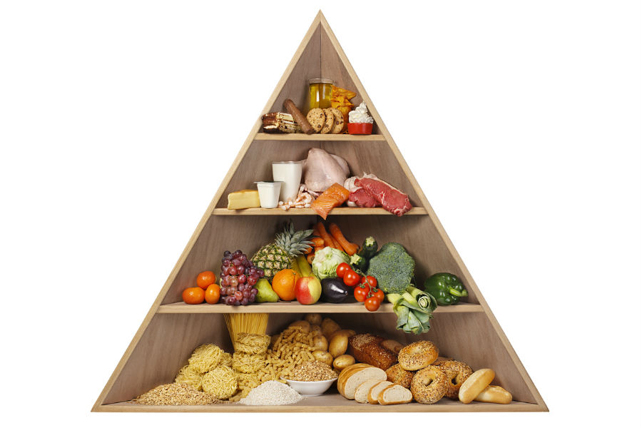Первый этаж – зерновые. В них мало жиров, много витаминов, минералов и клетчатки. Самые калорийные, но и полезные.

Второй этаж – фрукты и овощи. Обеспечивают витаминами, минералами и клетчаткой. Как правило, не содержат жиров. Лучше включать в питание цитрусовые, киви, клубнику (содержат витамин С), морковь, тыква, шпинат, капуста, дыня (витамин А). Фрукты можно на перекус. На день 2 порции фруктов (около 300 г) и 3 порции овощей (400-450 г).

Третий этаж – продукты животного происхождения. В них содержится белок, кальций, железо и цинк. Молочные продукты – хороший источник белка. В них много кальция и витаминов A и D.

Последний этаж – жиры, масла и сладости. Употребляйте меньше этих продуктов. Они не поставляют полезные вещества.

**Нормы потребления продуктов согласно пирамиде здорового питания**  
жиры, масла и сладости – употреблять необходимо редко;  
молоко, йогурты, сыры – 2–3 порции;  
мясо, птица, рыба, яйца, орехи, бобы – 2–3 порции;  
овощи – 3–5 порций;  
фрукты – 2–4 порции;  
хлеб, крупы, рис и макаронные изделия – 6–11 порций.

**Что такое порция**

Хлеб, каши и макаронные изделия. 1 кусок хлеба; 90 г вареного риса, макаронных изделий или каши в готовом виде.

Овощи:50 г зеленого салата; 60 г нарезанных вареных или сырых овощей; 175 мл овощного сока.

Фрукты: 1 среднее яблоко, банан, апельсин, груша или персик; 125 г вареных или замороженных фруктов; 40 г сухофруктов; 175 мл фруктового сока (100%-ного сока).

Молочные продукты: 250 мл молока или йогурта; 45 г творога; 60 г сыра.

Белки: 60-90 г приготовленного постного мяса без костей, рыбы или птицы (кусок размером с карточную колоду). К 30 г мяса можно приравнять следующие продукты: 90 г вареных бобов; 1 яйцо; 50 г орехов; 2 ст. ложки арахисового масла.